|  |  |  |  |
| --- | --- | --- | --- |
| МІНІСТЕРСТВО ОСВІТИ І НАУКИ УКРАЇНИ  КИЇВСЬКИЙ НАЦІОНАЛЬНИЙ УНІВЕРСИТЕТ ІМЕНІ ТАРАСА ШЕВЧЕНКА  ФАКУЛЬТЕТ ІНФОРМАЦІЙНИХ ТЕХНОЛОГІЙ  **Кафедра програмних систем і технологій**  **Лабораторна робота №1** Використання рекурсії для організації повторювальних процесів з дисципліни  **«Функціональне програмування»** | | | |
| Виконав: | Шуст Денис Олександрович | **Оцінка** | |
| Група | ІПЗ-43 | **в балах** | **за національною шкалою** |
| Форма навчання | денна |  |  |
| Спеціальність | 121 |
| Дата перевірки |  |
| 2020 | | | |

**Мета**

Сформувати декларативне мислення в галузі програмування завдяки використанню чистих функцій, рекурсій замість циклів, запобіганню даних, що змінюються. Опанувати застосування рекурсивних функцій для обчислювальних процесів.

**Завдання 1**

Завдання1.1. У речовій лотереї розігруються *m* предметів. Усього в урні *n* квитків. Виймається *k* квитків. Значення *m, n, k* вводять з клавіатури. Скількома способами квитки можна вийняти з урни так, щоб: а) рівно два з них були виграшними, б) принаймні два з них були виграшними? Кількість способів вибору квитків визначається формулою сполучень , комбінаторними правилами суми та добутку. Реалізувати рекурсивний варіант розв'язку задач. Визначивши глибину рекурсії.

**Хід роботи**

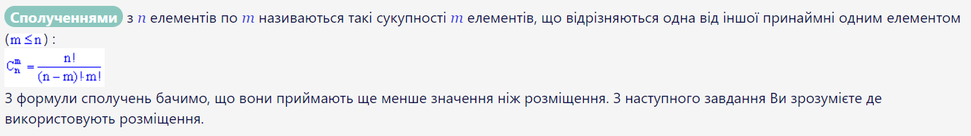

**Для вирішення завдання було створено функцію factorial, яка є допоміжною для функції c1. Саме в c1 реалізована основна логіка програми.**

**Код програми та результати**

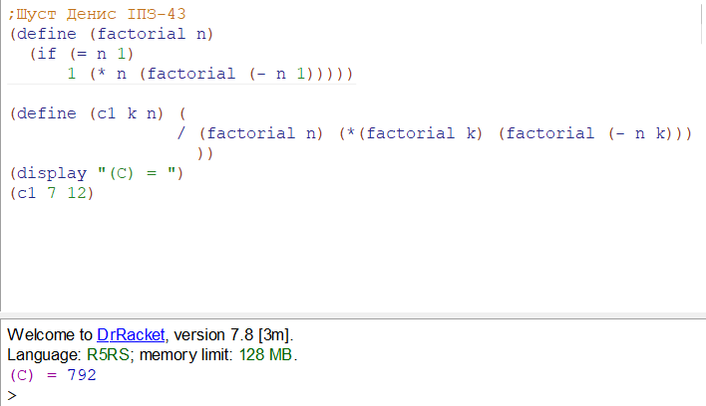

**Для k = 7, n = 12, маємо : C = 792**

**Завдання 2**

Завдання1.2. Монотонною послідовністю називається послідовність натуральних чисел, в якій кожне натуральне число k зустрічається рівно k раз: 1, 2, 2, 3, 3, 3, 4, 4, 4, 4 ... Ввести з клавіатури натуральне число n. Використовуючи рекурсію, вивести перші n членів цієї послідовності. Контрольний тест: введено число 15, отриманий результат: 1 2 2 3 3 3 4 4 4 4 5 5 5 5 5.

**Хід роботи**

**Для вирішення завдання було розроблено програму на F#. Програма розроблювалася та компілювалася у середовищі Visual Studio**

**К****од програми**

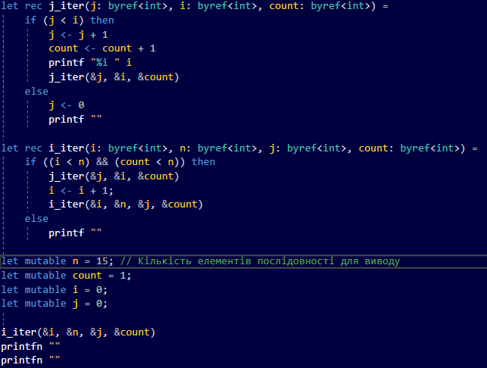

**Результати**

**Для n = 15, маємо :**

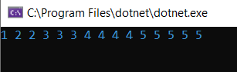

**Для n = 222, маємо :** 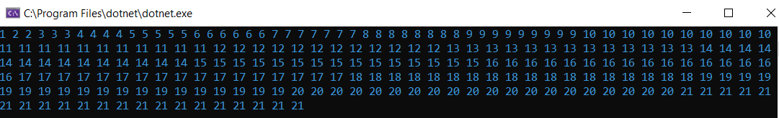

**Висновки:**

Отже, в результаті виконання лабораторної роботи було отримано навички роботи в парадигмі функціонального програмування. Було розроблено дві програми, що моделювали найпростіші математичні функції. Було протестовано роботу програми на коректність, вона працює коректно.